**Конспект урока "Виды профессионального образования"**

В первобытном обществе не было проблем с выбором профессии. Ведь в то время человек умел делать всё то, что ему было необходимо для существования, а именно: добывать пищу, огонь, изготавливать одежду, защищаться от опасностей. Но человечество не стояло на месте, оно развивалось и постепенно произошло разделение труда. Сначала появилось скотоводство и земледелие, затем появились ремёсла и торговля. С развитием материальной и духовной жизни усложнилась и деятельность людей.

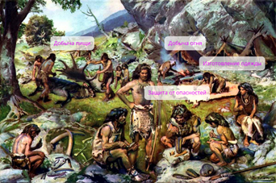

Сейчас насчитывается более 40 тысяч профессий. Причём ежегодно появляется около пятисот новых и столько же исчезает либо видоизменяется. Вот, например, такие профессии, как лакей, кучер исчезли от ненадобности. В свою очередь новыми и популярными профессиями стали IT-специалист, маркетолог.



Прежде чем мы с вами поговорим о профессиональном образовании, давайте уясним некоторые различия в терминах «профессия», «специальность» и «квалификация».



Сам термин «профессия» произошёл от латинского слова professio, которое, в свою очередь, происходит от другого латинского слова profiteor, которое дословно можно перевести как «объявляю своим делом». Учёные же под термином «**профессия**» понимают род трудовой деятельности человека, владеющего набором знаний, умений и навыков, приобретённых в ходе специальной подготовки и обычно являющихся источником существования.

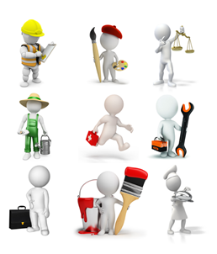

В свою очередь, **специальность** – это комплекс приобретённых путём специальной подготовки и опыта работы знаний, умений и навыков, необходимых для определённого вида деятельности в рамках той или иной профессии.



То есть получается, что профессия объединяет группу родственных специальностей. Так, например, профессия учитель включает специальности: учитель технологии, учитель математики, учитель биологии, учитель начальных классов и так далее. Профессия станочник по металлообработке включает специальности: токарь, фрезеровщик, сверловщик, шлифовщик и так далее.

**Квалификация** – это степень подготовленности человека к тому или иному виду трудовой деятельности, совокупность знаний и умений, необходимых для выполнения труда заданной сложности.



Важно не путать высокую квалификацию с высшим образованием, ведь высшее образование можно получить и при этом не стать специалистом высокой квалификации.

Итак, рано или поздно перед вами возникают вопросы «Кем стать?» и «Куда пойти для этого учиться?».

Конечно, выбор профессии является очень важным и сложным этапом. Ведь именно от этого выбора будет зависеть весь последующий жизненный путь человека.



Во все времена в нашей стране образованию уделялось особое внимание. Однако со сменой веков и политических режимов оно также претерпело значительные изменения.

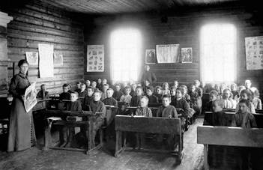

На сегодняшний день в Российской Федерации существуют такие виды образования, как общее и профессиональное. К первому виду относится дошкольное и школьное образование. А вот профессиональное образование мы сейчас с вами подробнее и рассмотрим.

Итак, ***профессиональное образование*** – это вид образования, который направлен на приобретение обучающимися в процессе освоения основных профессиональных образовательных программ знаний, умений, навыков и формирование компетенции определённых уровня и объёма, позволяющих вести профессиональную деятельность в определённой сфере и (или) выполнять работу по конкретным профессии или специальности.

Основными целями профессионального образования России являются непрерывное развитие личности, в процессе которого идёт освоение профессиональной квалификации, и подготовка человека к работе по профессии. Другими словами, человек должен постоянно совершенствоваться.



Вообще, система профессионального образования в России не была бы возможна без участия Петра I. Именно он ввёл специализированное обучение ещё 300 лет тому назад.

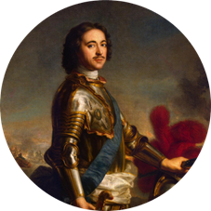

Виды профессионального образования зависят от уровня получаемого профессионального образования. Различают следующие уровни профессионального образования: начальное профессиональное образование, среднее профессиональное образование, высшее профессиональное образование, послевузовское профессиональное образование и дополнительное профессиональное образование.

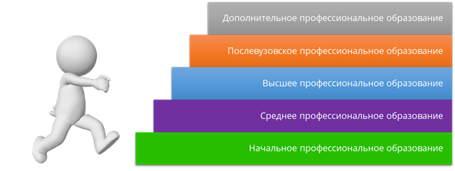

*Начальное профессиональное образование* осуществляется на базе девяти и одиннадцати классов. Оно может быть получено в образовательных учреждениях начального профессионального образования (профессионально-технических училищах и лицеях). Эти учреждения выпускают квалифицированных рабочих и служащих. Срок обучения в них на базе основного общего образования (на базе 9 классов) составляет 3 года, на базе среднего (полного) общего образования (на базе 11 классов) – 1 год.

Интересно знать, что начальное профессиональное образование в России возникло после проведения соответствующих реформ Петром I. Одни из первых учебных заведений, где подготавливали профессионалов, открылись в начале восемнадцатого века. К ним относились горнозаводские, артиллерийские, геодезические, инженерные и медицинские школы.

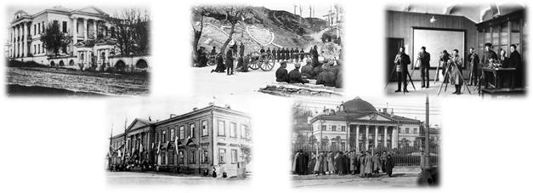

*Среднее профессиональное образование* позволяет стать специалистами среднего звена по большинству профессий исполнительного или творческого класса. Среднее профессиональное образование можно получить, имея основное общее образование, среднее (полное) общее образование или начальное профессиональное образование. В настоящее время среднее профессиональное образование можно получить в техникумах и колледжах. Техникум (училище) реализует основные профессиональные образовательные программы среднего профессионального образования базового уровня, колледж – основные профессиональные образовательные программы среднего профессионального образования базового и повышенного уровня. Средние учебные заведения имеют дневную, вечернюю и заочную формы обучения. Срок обучения в них составляет 2–4 года. На сегодняшний день государственные учреждения среднего профессионального образования осуществляют обучение почти по пятистам различным специальностям.



При этом если человек уже имеет среднее (полное) общее или начальное профессиональное образование, то получить среднее профессиональное он может по сокращённым ускоренным программам.

*Высшее профессиональное образование* – это верхний уровень профессионального образования. В России высшее профессиональное образование можно получить в таких учебных заведениях, как институт, академия и университет. Официально они называются «высшие учебные заведения» или «вузы». Студенты могут получить образование на дневной, вечерней и заочной форме обучения. В Российской Федерации установлены следующие ступени высшего профессионального образования: бакалавр – срок обучения не менее 4 лет, дипломированный специалист – срок обучения не менее 5 лет, магистр – срок обучения не менее 6 лет. При этом лица, имеющие начальное профессиональное образование или среднее профессиональное образование соответствующего профиля, могут получить высшее профессиональное образование по сокращённым ускоренным программам.



*Послевузовское профессиональное образование* – это своего рода замыкающий (высший) уровень в системе основного профессионального образования. Послевузовское профессиональное образование предоставляет гражданам возможность повышения уровня образования, научной, педагогической квалификации на базе высшего профессионального образования. Послевузовское профессиональное образование может быть получено в аспирантуре, ординатуре, адъюнктуре и докторантуре. По окончании обучения слушателям присваивается учёная степень и выдаётся соответствующий документ государственного образца об учёной степени (диплом кандидата наук или диплом доктора наук). Максимальный срок обучения – три года в очной форме, четыре года в заочной форме.

*Дополнительное профессиональное образование* – это непрерывный процесс, позволяющий получать актуальные сведения, связанные с профессиональной, управленческой и производственной деятельностью. Работники, заинтересованные в дальнейшем профессиональном росте, должны регулярно заниматься повышением своей квалификации, стараться узнавать новое и быть в курсе изменений методик и технологий своей сферы деятельности. А для этого можно заниматься самообразованием с помощью специальных изданий и электронных ресурсов. Однако официальное повышение квалификации с получением удостоверения можно пройти только в специализированных заведениях, таких как институт дополнительного профессионального образования, факультет при вузе, занимающийся обучением и переподготовкой специалистов, центр дополнительного профессионального образования, производственное подразделение на предприятиях, занимающееся обучением и повышением квалификации своих работников.



Сегодня существует много путей получения профессионального образования. Обучение может проходить как в стенах учреждения, для которого профессиональная подготовка является основным видом деятельности, так и на базе организации, не занимающейся собственно образованием, но производящей подготовку для определённой профессиональной деятельности.



Информацию об учебных заведениях, которые осуществляют профессиональное обучение, вы можете узнать в справочниках для поступающих в учебные заведения, телефонных справочниках, компьютерных информационно-поисковых программах в сети Интернет, рекламных объявлениях, библиотеках, районных центрах занятости, в беседах с представителями учебных заведений, преподавателями, а также при встречах с учащимися и выпускниками.

Итоги урока.

На этом уроке мы с вами поговорили о профессиональном образовании. Узнали, что в России существует пять уровней профессионального образования. В завершении урока хочется сказать, что выбор профессии – ваш первый шаг к самостоятельной жизни, от которого во многом зависит, как сложится ваша дальнейшая судьба. Правильно выбрать профессию – это значит найти своё место в жизни. Сделать этот выбор нелегко, необходимо быть внутренне готовым и уверенным в том, что шаг делается в правильном направлении.